Елена Киричек

Елена Киричек

**СТРАШИЛКИ**

**ИЗ ПРОШЛОГО ВЕКА,**

**КОТОРЫЕ ВСЁ ЕЩЁ ЖИВЫ**

Иллюстрации Софии Егоровой



2021

Дорогой читатель!

Страшно представить, но твои папы, мамы

и бабушки с дедушками когда-то были детьми.

И они жутко любили друг друга пугать. Если

их отправляли в пионерлагерь, то после отбоя

никто не спал: сжимая во вспотевших от страха

ладошках подушку или одеяло, они слушали —

и сами рассказывали — самые жуткие, кошмарные

и даже кровавые истории, замирая от страха,

боясь потом даже пошевелиться. Конечно, все

эти истории — сказки. Страшные сказки для…

нет, не для детей, а для взрослых. Если тебе не

исполнилось 18, если у тебя слабые нервы, если

ты избегаешь чёрного цвета и слова «смерть» —

книга не для тебя. У каждого — свои предпочтения,

свои вкусы. Твои родители, окунувшись

в детство, возможно, улыбнутся собранным

здесь страшилкам, может, припомнят другой

конец той же истории и, мы надеемся, вспомнят

много хорошего, связанного с лучшей порой

в их жизни. Но относиться к их детским страхам

серьёзно – о нет! Ты храбр, дорогой читатель, ты

смел и умён, и ты понимаешь: всё, что написано

здесь – это просто… наивные детские страхи. Они

улетучиваются ранним утром, как нежный туман,

и никогда больше не возвращаются страхами.

Они становятся воспоминаниями...

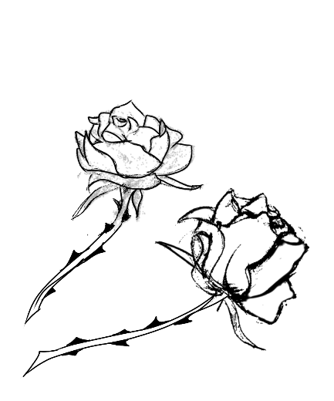

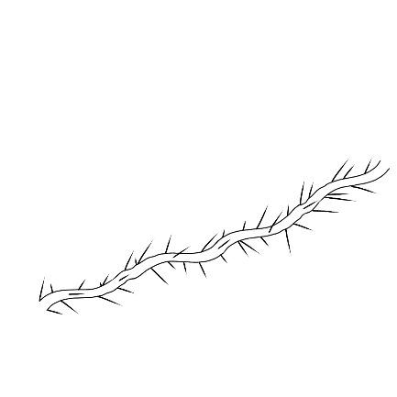

**В** одном чёрном-пречёрном городе была

чёрная-пречёрная улица. В этой чёрной-

пречёрной улице был чёрный-пречёрный

переулок. В нём стоял чёрный-пречёрный

дом. Ты заходишь в этот чёрный-пречёрный дом,

идёшь в чёрный-пречёрный подъезд. Сама собой

открывается чёрная-пречёрная дверь. Она ведёт

в чёрный-пречёрный коридор и оттуда в чёрную-

пречёрную комнату. В комнате стоит чёрный-

пречёрный стол. Он покрыт чёрной-пречёрной

гладкой-прегладкой тканью. На столе стоит

чёрный-пречёрный холодный-прехолодный гроб.

Из гроба встаёт чёрный-пречёрный мертвец. Он

протягивает к тебе свои чёрные-пречёрные руки

с чёрными-пречёрными пальцами и кричит:

**«Отдай моё сердце!»**

Ты отшатываешься от стола. На чёрном-

пречёрном полу ты видишь чёрные-пречёрные

остатки сердца, ты стоишь прямо на них. И теперь

они останутся с тобой.

**Навсегда.**

**Ж**ила-была одна девочка. Папы у неё

не было, кошки не было, бабушек

не было. Была мама. Однажды мама

оставила дочку одну. Уходя, мама

сказала: «Не включай без меня радио».

И задёрнула шторы. Девочка осталась одна.

Ей стало страшно, и она включила радио. А там

говорят: «Гроб на колёсиках ищет твою улицу».

Девочка хотела выключить радио и уронила

его на пол. Оно стало хрипеть и снова сказало:

«Гроб на колёсиках нашёл твою улицу, гроб

на колёсиках ищет твой дом». А потом радио

развалилось. Девочка испугалась ещё больше

и бросилась к телефону, чтобы позвонить маме.

Она сняла трубку. В трубке зашипело, и чей-то

голос сказал: «Гроб на колёсиках нашёл твой

дом, гроб на колёсиках ищет твою квартиру».

Девочка побежала к двери и заперла её

на замок. Тут само собой снова включилось

разбитое радио, а там говорят: **«Гроб на**

**колёсиках нашёл твой дом, гроб на колёсиках**

**нашёл твою квартиру, гроб на колёсиках ищет**

**тебя!»**

Когда мама пришла домой, она нашла девочку

в гробу мёртвой.

А колёсиков у гроба уже не было.

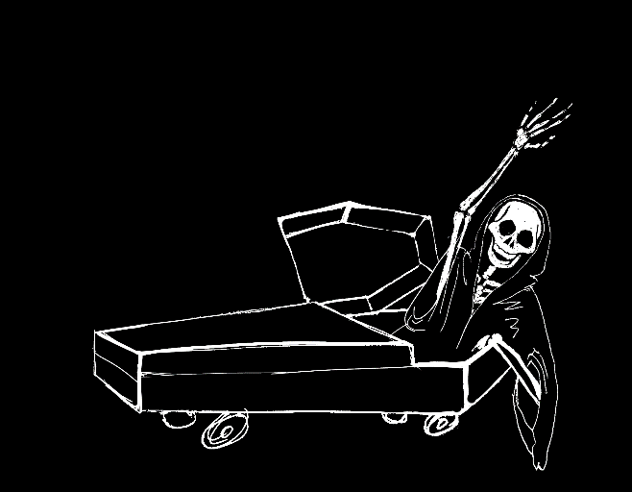

**О**дна девочка очень хотела заниматься

музыкой, и родители решили купить ей

пианино. Пианино с трудом втащили

в дом. Оно было очень старым,

чёрным, лакированным. Девочка принялась

заниматься. С каждым днём она проводила

всё больше времени у инструмента. Она стала

худой и бледной, перестала разговаривать,

прекратила улыбаться, и её ничем нельзя

было развеселить. Через неделю на кончиках

пальцев у неё появились синие пятна, она

становилась всё грустнее и молчаливее. Тогда

родители решили разрубить пианино. Отец

девочки ударил топором по инструменту,

и оттуда хлынула кровь и раздался страшный

крик. Все струны пианино разорвались,

оттуда лилась кровь тех детей, что когда-то

занимались на пианино. Тогда пианино сожгли.

Девочку долго лечили, но кончики пальцев

на её руках почернели и так навсегда остались

чёрными.

**И больше ни разу в жизни она уже не улыбнулась.**

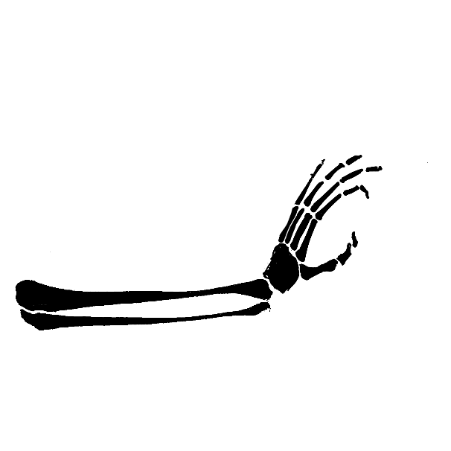



**У** ворот одного пионерского лагеря стояли

две скульптуры: горнист и барабанщица.

Как-то ночью разразилась страшная

гроза. Молния попала в статую горниста

и уничтожила её. Утром все увидели, что

статуя барабанщицы стоит, повернувшись

к обгоревшим остаткам горниста. С тех пор

в лагере по ночам стали слышать тихую

барабанную дробь, а иногда — глухие удары

о землю. Это каменная барабанщица мерила

шагами территорию лагеря. Один мальчик

осмелился взглянуть на неё, и она тут же

превратила его в статую. А потом в лагере

стали умирать девочки: **они встречали**

**на дорожках лагеря барабанщицу,** и та вырывала

им сердце.

Через год лагерь закрыли, но барабанщица по-

прежнему ходит по нему, и по ночам в пустом

лагере раздаётся то тихая барабанная дробь,

то глухие удары о землю..

**Ж**ила-была одна женщина, у неё было пять

детей. Они очень просили собаку, но

женщина всё никак не решалась на покупку

и спрашивала у всех: как вы думаете, какую

породу выбрать? Люди говорили ей: любую,

только не серую таксу. Муж-милиционер также

строго-настрого приказал жене не покупать

серую таксу. Но вот однажды, когда женщина

осталась с детьми одна, они принялись так

её уговаривать, что она взяла деньги и пошла

с детьми на птичий рынок выбирать собаку.

Там им попалась юркая собачка серого цвета,

длинноносая и длиннохвостая. Она была очень

ласковой и всё время лизала детям руки. Собака

оказалась таксой, но женщина забыла обо всех

предостережениях. Она купила таксу и пошла

с детьми домой. К вечеру собака уже искусала

руки всем детям, но они всё равно продолжали

играть с ней. Мать запретила детям брать собаку

в спальню, но младший сын потихоньку пропустил

собаку к себе, и она забралась к нему на подушку.

В полночь всех разбудил страшный крик. Все

вбежали в спальню к мальчикам и увидели, что

младший истекает кровью, а на его груди сидит

серая такса. Дети закричали, но тут в комнату

вбежал вернувшийся из командировки отец

и застрелил таксу. Он объяснил, что это не собака,

а специально выведенная бандитами **афганская**

**крыса**, которая обучена убивать детей. На её

брюхе была чёрная татуировка: **С.** Это значит

**«смерть»**. Мальчика спасли, а когда пошли на

рынок арестовывать продавца, оказалось, что его

там уже нет и никто не запомнил, как он выглядел. он в

ы



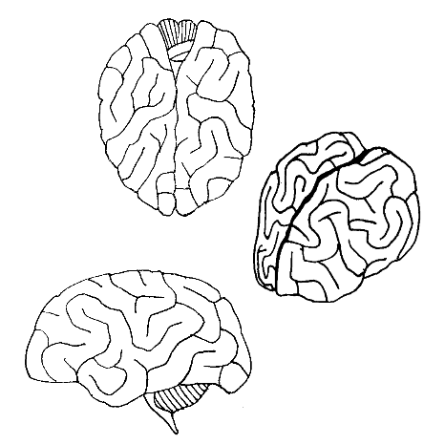

**Ж**или как-то две девочки. Они были

сёстрами. Папы и мамы у них не было,

и они жили у одной тётеньки. Тётенька

была весёлой, она каждый вечер

звала гостей, угощала их красным печеньем

и играла весёлые песенки на красном пианино.

Девочкам она строго-настрого запрещала

подходить к пианино. Но вот как-то днём

девочки открыли инструмент и стали на нём

играть. Одна из сестёр нажала на педаль,

и вдруг пианино отъехало в сторону и открылся

ход за стеной. Сёстры спустились по этому

ходу и увидели подвал, где в темноте сидели

мертвецы. Их лица были в крови, а черепа

были вскрыты. **И девочки поняли, что красное**

**печенье делали из их мозгов.**

глядел.

**У** одной девочки был день рождения. Она

отправилась с мамой в детский магазин,

чтобы выбрать куклу. Старенькая соседка

сказала ей: «Не покупай куклу с чёрными

волосами! Любую другую, но только

не эту!» Но в магазине куклы закончились,

и на прилавке было пусто. Девочка с мамой уже

собрались уходить, но продавщица сказала:

«Погодите-ка! У меня есть кукла из новой партии,

только что привезли!» И вынесла им красивую

куклу. У неё были чёрные волосы, чёрные глаза

и чёрное шёлковое платье. Она была такой

красивой, что девочка забыла, что говорила

ей старенькая бабушка. Мама с девочкой купили

куклу, играли с ней и посадили её на подушку

на девочкиной кровати. На следующий день

девочка проснулась бледной, под глазами у неё

были тёмные круги. Никто не мог понять, в чём

дело. Прошла ещё одна ночь, и девочка не смогла

встать с кровати, но всё просила дать ей куклу.

Мама взяла в руки куклу и увидела, что губы её

вымазаны в крови. Испугавшись, мама уронила

куклу, и та стала ползти к кровати девочки.

Мама схватила куклу за волосы и увидела у неё

на затылке под волосами буквы Ч. Ф., что значит

**«Чёрная фабрика».**

Тогда мама вышла из комнаты, отломала у куклы

голову, и из неё полилась кровь. Девочка

закричала. Ей пришлось вызвать скорую,

и в больнице её еле спасли.

А чёрные куклы в магазине быстро закончились,

и никто не узнал, откуда они появились и кто

их потом купил.

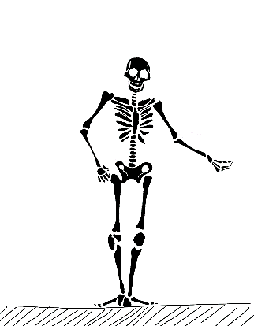

**В** одной школе был старый двор, куда дети

приходили гулять после уроков. Однажды

туда пришёл 4 «А» класс. Учительница

вышла во двор вместе с детьми и велела

им не отходить от неё далеко. Но две девочки

и два мальчика заигрались и оказались

в глубине двора. В самом тёмном уголке

среди старых деревьев они увидели чёрную

дверь. На двери были кровавые цифры 485

и 656. Детей разбирало любопытство, и они

попробовали открыть дверь. Дверь отворилась

со страшным скрипом. Затаив дыхание, дети

вошли внутрь. Кругом пахло гнилью. Дневной

свет осветил валяющиеся всюду черепа

и кости. Вдруг дверь с грохотом захлопнулась.

Дети уже не увидели, как на двери проступили

цифры **487** и **658**, сочащиеся свежей кровью.

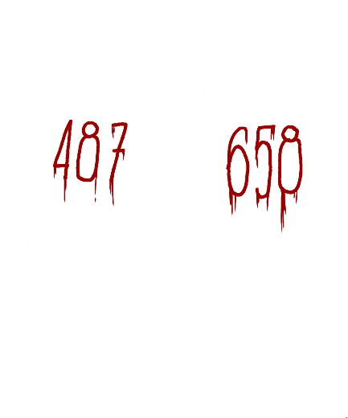

**О**дин старик, умирая, захотел оставить о себе

память. Он вырезал свои **яркие зелёные**

**глаза** и велел повесить их на стенку. Вскоре

после этого старик умер. В его квартиру

въехала молодая семья с маленьким ребёнком.

Вскоре ребёнок перестал спать по ночам и всё

время плакал. Тогда жена сказала мужу: «У нас

малыш плачет по ночам, когда я выключаю свет».

Муж ответил ей: «Огляди хорошенько комнату».

Женщина выключила свет, взглянула на стенку

и увидела зелёные глаза, которые светились

в темноте. Женщина вгляделась внимательнее,

и тогда из глаз сверкнула молния и убила её

на месте.



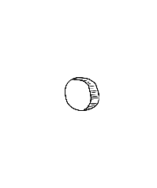

**В** одной большой квартире, где жило

несколько семей, была маленькая

дырка в стене. Все очень боялись эту

дырку и старались проходить мимо неё,

не поднимая глаз. Всякий, кто пытался заделать

дырку, сразу же умирал. И вот однажды большой

старый дом стал рушиться, и стена, в которой

была дырка, обвалилась. За ней открылась

комната. Люди очень боялись входить в эту

комнату, но потом решились заглянуть туда

и увидели, что в ней на стуле сидит маленький

чёрный человек и **глядит в дырку в стене**. Всякий,

кто встречал его взгляд, умирал. Человечка

попытались схватить, но он закричал, пол под ним

провалился и он упал в глубокую яму, в которую

тут же попадали комья земли и остатки стен. Дом

снесли, но все, кто был в той комнате, вскоре

умерли.

**О**дин солдат возвращался домой после

войны. Его в семье считали погибшим и уже

не ждали. Он сошёл с поезда у своей родной

деревни и пошёл через лес. В лесу дорога

повела его через старое кладбище. Солдат был

человек несуеверный и пошёл через кладбище,

хотя уже смеркалось. Вдруг из-за одной могилы

выкатилось колесо и покатилось позади него

по дороге. Солдат не придал этому значения.

Но куда бы он ни шёл, колесо катилось за ним.

Так дошли они почти до самой деревни. Была

уже ночь, и солдат решил явиться к своим с утра,

а заночевать на опушке леса. Он остановился,

колесо тоже остановилось. Солдат снял рюкзак,

а колесо повесил на дерево. Ночь он провёл

спокойно. Но когда он проснулся и взглянул

на дерево, то колеса он там не увидел. **Вместо**

**него на суку висела мёртвая девушка.**

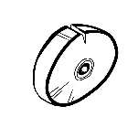

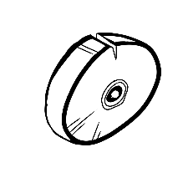



**В** подвале одного старого-старого дома

была очень скрипучая дверь. Она громко

скрипела даже тогда, когда не было ветра,

и закрыть её не удавалось. В самом же

подвале стояла гробовая тишина, а жили в нём

только огромные чёрные кошки. Однажды ребята,

решив узнать, что творится в подвале, зашли

туда. Там под потолком горела только одна

лампочка, такая тусклая, что от неё как будто

становилось ещё темнее. Мальчики решили

выкрутить её, но лампочка будто вросла в потолок

и не поддавалась. Ребята пошли дальше и увидели

чёрную лестницу вниз. Они спустились и увидели,

что весь пол погреба устлан высохшей серой

скорлупой и что здесь нет ни одной кошки. Дети

продолжали осматривать погреб и увидели,

что самый дальний тёмный его угол завален

большими серыми яйцами. Ребята боялись

трогать их, но кто-то всё же решился взять яйцо

в руки. Как только он коснулся его, яйцо лопнуло

и забрызгало всех липкой жижей, а из яйца

выскочила **чёрная-чёрная кошка**. Она кинулась

на мальчика и укусила его! Он закричал. Ребята

кинулись вон из подвала, но яйца стали лопаться

и из них выскакивали чёрные жирные кошки. Дети

едва успели выскочить наружу и крепко-накрепко

заколотили дверь. Долго из подвала доносились

какие-то вопли и скрежет когтей. Через несколько

месяцев все, кого укусили кошки, стали сильно

болеть. Тогда старый дом сожгли. Среди

улетающего дыма были видны силуэты больших

чёрных кошек.



**З**а одним старинным городом было большое

древнее кладбище. Все очень боялись его.

Оно находилось на берегу реки, и из него

часто вымывало человеческие кости,

потускневшие доспехи, оружие. Вместо плит

на нём были камни, и только одна огромная

плита с непонятными знаками возвышалась

над кладбищем. Однажды дети пошли взглянуть

на это надгробие. Был дождь, дети проваливались

в могилы, наступали на человеческие кости. И тут

они почувствовали на себе чей-то взгляд. Вскоре

они заметили, что из земли вымыло человеческий

череп с длинной-предлинной ярко-рыжей косой.

Дети подошли к нему и попробовали выкопать

скелет. Им было очень страшно, свистел ветер,

в речку падали целые куски берега, из которых

вываливались истлевшие от времени доски

гробов. Скелет рыжеволосой девушки полностью

выкопать дети не смогли, но им стало ясно, что

он указывает ногами точно на древнее надгробие.

Испугавшись, дети убежали с кладбища, но

один из них прихватил косу с собой. С тех пор

каждую ночь к ним приходила очень красивая

и очень бледная девушка и умоляла вернуть ей

волосы. Так продолжалось долго, дети стали

болеть и чахнуть. Тогда они снова собрались

на кладбище. Череп девушки уже унесла река,

и они положили косу на землю. Обернувшись

и посмотрев на надгробие, они вдруг ясно смогли

прочесть: **«Кто потревожит мой сон, умрёт**

**страшной смертью и ляжет здесь, ногами к моей**

**могиле»**. Дети испугались и убежали. С тех пор

болезнь оставила их и рыжая девушка никогда

ни к кому больше не приходила.

**О**дной семье подарили старинную

статуэтку. Она была очень красивая

и стояла под стеклянным колпаком.

Её поставили на полку, на видное место,

а ночью, когда все спали, статуэтка сошла

со своего места, выпила кровь у хозяина дома

и сожрала его, не оставив и следа. Наутро

жена хозяина решила, что муж уже ушёл

на работу. На следующую ночь статуэтка убила

хозяйку и сожрала ее, не оставив следа. Утром

статуэтка вернулась под стеклянный колпак.

Дочь хозяев очень испугалась, когда утром

не увидела ни отца, ни матери. Она побежала

за советом к одной старой женщине. Женщина

сказала, что во всем виновата статуэтка,

и приказала девочке ночью, когда статуэтка

выйдет из-под своего колпака, связать её

тряпкой, **чёрной, без единого пятнышка**.

Девочка выполнила то, что сказала ей старая

женщина, и связала статуэтку, а наутро пошла

на окраину города к реке и скинула статуэтку

с обрыва. Когда статуэтка падала, она стала

трескаться, а потом упала и разбилась, и из неё

высыпались человеческие кости.

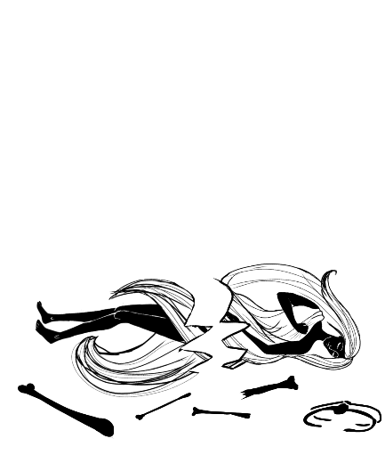

**В** одной школе на смену заболевшей

учительнице пришла хромая черноглазая

женщина. Она сразу невзлюбила новенькую

девочку. Как-то раз девочка вернулась

из школы и увидела дома на стене красное пятно.

Пятно двигалось, словно было живым. Девочка

позвала мать, и та вонзила в пятно кухонный

нож. На следующий день учительница пришла

в школу с перевязанной рукой, сказав, что упала

на лестнице и повредила руку. После уроков

девочка пришла домой и увидела, что пятно

на стене исчезло. Девочка села за уроки, как вдруг

увидела, что к ней летит маленькая белая точка.

Девочка побежала к матери, но её в доме не было.

Белая точка всё приближалась. Тогда девочка

бросилась в кабинет отца-фронтовика, схватила

его пистолет и выстрелила в белую точку. Раздался

женский крик, точка исчезла. А на следующий

день в школе объявили, что новая **учительница**

**умерла**.

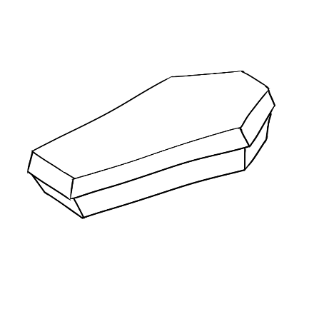



**Ж** ила-была одна девочка с мамой.

Как-то пошли они в магазин за пластинкой,

а в продаже были только странные

пластинки зелёного цвета. Они купили

пластинку. Мама велела девочке ни за что

не слушать странную пластинку одной. Когда

на следующий день мама ушла на работу,

девочке стало очень интересно, что же записано

на зелёной пластинке. Она поставила её

в проигрыватель. Заиграла страшная музыка,

и голос запел: **«Бегут-бегут по стенке зелёные**

**глаза, бегут-бегут по стенке зелёные глаза,**

**и вот они задушат тебя, тебя, тебя!»**. Девочка

испугалась и выключила музыку. Но зелёные глаза

побежали к ней по стенке и задушили её.

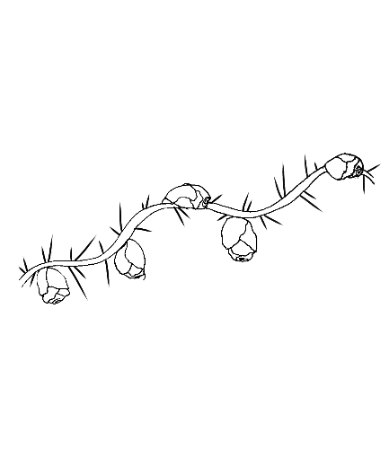

**В** одном городе на окраине стояла старинная

полуразрушенная церковь. Никто не ходил

туда, потому что там, на самом верху, стоял

в чёрной комнате гроб, а что было в том

гробу, не знал никто. Если гроб пытались открыть,

то кто-то невидимый сразу душил незваного гостя,

и его тело оставалось лежать рядом с закрытым

гробом. Однажды дети решили забраться в эту

церковь и узнать, в чём там дело. Они еле

отворили очень тяжёлую железную дверь церкви

и увидели, что крыша храма провалилась. Они

осторожно пошли вдоль стены и увидели чёрную

чугунную узкую лестницу, которая вела наверх. Там

была ещё одна железная дверь, а под дверью —

ключ. Дети отперли дверь и изо всех сил толкали

её, чтобы открыть. Они попали в чёрную комнату,

на полу которой **лежало много трупов**, а на

чёрном столе стоял гроб в алой парче. Дети

сняли парчу и попытались все вместе поднять

крышку гроба. Тогда она сама зашевелилась,

а дети упали на пол и стали задыхаться. Те, кто

был ближе к двери, поползли к выходу. Позади

них раздавалось шипение, но ничего нельзя было

разглядеть. Дети выбрались на лестницу и стали

спускаться вниз. Они падали, больно бились

об ограждение лестницы. Что-то чёрное потекло

им вослед. Наконец, первые дети добрались

до выхода и выскочили наружу. В тот же миг двери

церкви захлопнулись и наступила полная тишина.

Никто не смог открыть дверь, а когда привели

взрослых, в церкви никого из детей уже не было.

**О**дин человек прошел всю войну без единой

царапины, но, вернувшись домой, застал

жену при смерти и вскоре сам тяжело

заболел. У них осталась дочь, маленькая

девочка. Никто не знал, что делать с больным,

врачи не могли понять, чем он болен. Тогда в дом

к больному позвали знахарку. Она поселилась

у него в доме и лечила его травами. У неё всегда

была при себе толстая чёрная книга. Маленькой

дочке больного было очень любопытно, что же

написано в той книге. Один раз она прокралась

в комнату к лекарке и взяла книгу в руки. Но

та сразу заметила это и сказала, чтобы девочка

не смела трогать книгу, иначе её отец умрёт.

Однако через несколько дней девочка не

выдержала, дождалась, когда знахарка выйдет

из дома, и попыталась открыть книгу, запертую

на железный замок. Тут в дверях появилась

лекарка. Ни слова не говоря, она взяла книгу

из рук девочки и отправилась к больному, велев

ему раскрыть книгу. Больной раскрыл книгу,

заглянул в неё, и волосы у него поседели в тот же

миг. Через месяц он умер. Знахарка собралась

уйти из их дома, и девочка решила ещё раз

попытаться заглянуть в книгу, так сильно её к ней

тянуло. Помня, как отец раскрыл железный замок,

она открыла книгу. Только никто так никогда

и не узнал, что она в ней увидела, потому что с тех

пор она перестала говорить, быстро состарилась

и **умерла через год глубокой старухой**.

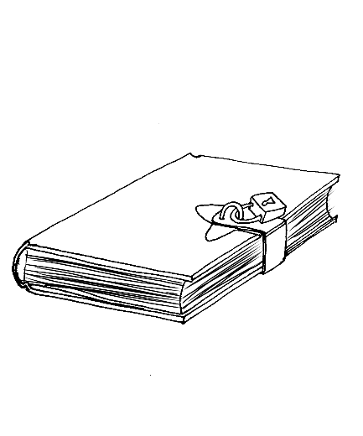

**О**днажды мама послала свою дочку в магазин.

До него нужно было ехать на автобусе,

и мама дала ей денег на проезд, но

при этом сказала: «Ни в коем случае

не садись в автобус с чёрными шторками!»

Девочка отправилась на остановку. Кроме неё

на остановке были и другие дети, которых тоже

отправили за покупками. Никаких автобусов

не было очень долго. Наконец все увидели

автобус, новенький и красивый, только шторки

у него были чёрные. «Заходите, дети!» — сказал

водитель. Все дети, стоявшие на остановке, зашли

внутрь. Но девочка вспомнила наказ матери,

испугалась и сделала шаг назад. Двери автобуса

закрылись, и он уехал. Постояв ещё немного,

девочка решила пойти в магазин пешком. Когда

она возвращалась с покупками домой, то снова

увидела автобус с чёрными шторками. Водителя

не было, и она заглянула внутрь. По пустому

автобусу **перекатывались отрубленные головы**.

Она узнала лица тех детей, которые стояли с ней

на остановке.

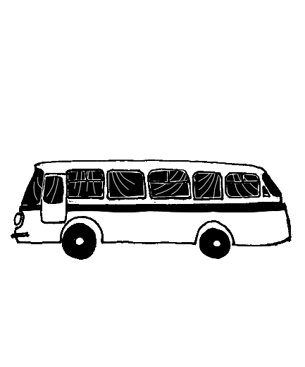





**О**днажды группа туристов отправилась в поход

в глухой лес. Среди них была влюблённая

пара. Жених отправился вглубь леса, чтобы

нарубить дров для костра. Остальные тем

временем разбивали лагерь. Вдруг тот турист,

что рубил дрова, услышал со стороны лагеря

страшный крик. Он испугался за свою невесту,

но когда добежал до лагеря, то никого не увидел.

Остались только обломки палаток и обрывки

одежды. Он звал своих товарищей по именам,

но никто не откликнулся. Тогда этот турист

отправился искать друзей в одиночку. Он блуждал

по лесу так долго, что оброс бородой до пояса

и стал похож на зверя. Его лицо почернело,

а вместо того, чтобы говорить по-человечески,

он начал рычать. И когда он наконец нашёл своих

друзей высоко в горах, прячущихся от непогоды

в палатке, и зашёл к ним, они испугались

и застрелили его. **Насмерть.** А его невеста давно

вышла замуж за другого.



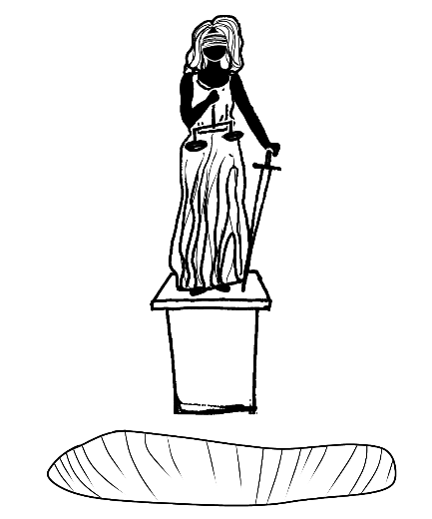

**В** одном городе стали пропадать люди.

Милиция выяснила, что пропадают только

те, кто приходит по вечерам к памятнику

в центре города. Тогда в специальной

лаборатории создали девочку-робота и подослали

её к памятнику. Когда она подошла к памятнику

вплотную, в земле открылся люк, и девочка-

робот провалилась. Из-под земли послышались

выстрелы. Милиционеры бросили в люк гранату,

раздался взрыв, и всё стихло. Они спустились

в люк и обнаружили **логово людоедов**. Они

убивали детей и взрослых и питались их трупами.



**О**дной женщине достался в наследство

от матери старый, очень красивый ковёр.

Только в середине у него была будто

прожжённая чёрная дырка. Женщина

хотела выбросить ковёр, но во сне ей явилась

умершая мать и запретила выбрасывать ковёр.

Тогда женщина решила его продать. Ковёр купила

молодая семья: мать, отец и двое детей, мальчик

и девочка. Они повесили ковёр над кроватью.

В тот же день в полночь из дыры на ковре

вытянулись страшные костлявые руки и задушили

отца во сне. Дети остались с матерью. Но наутро

после похорон отца мать тоже нашли в кровати

задушенной. После того, как похоронили мать,

дети решили не спать ночью и выследить

убийцу. В полночь они увидели **старческие**

**руки**, высунувшиеся из дыры в ковре. Они

слепо ощупывали кровать в поисках жертвы.

Дети вызвали милицию. Милиционеры отрубили

страшные руки, а ковёр разрубили на куски

и сожгли. На следующий день оказалось, что одна

из свежих могил на кладбище разрыта, и около

неё лежит труп старухи без рук. А женщина,

которой вначале достался старухин ковёр, умерла

в ту же ночь от удушья.

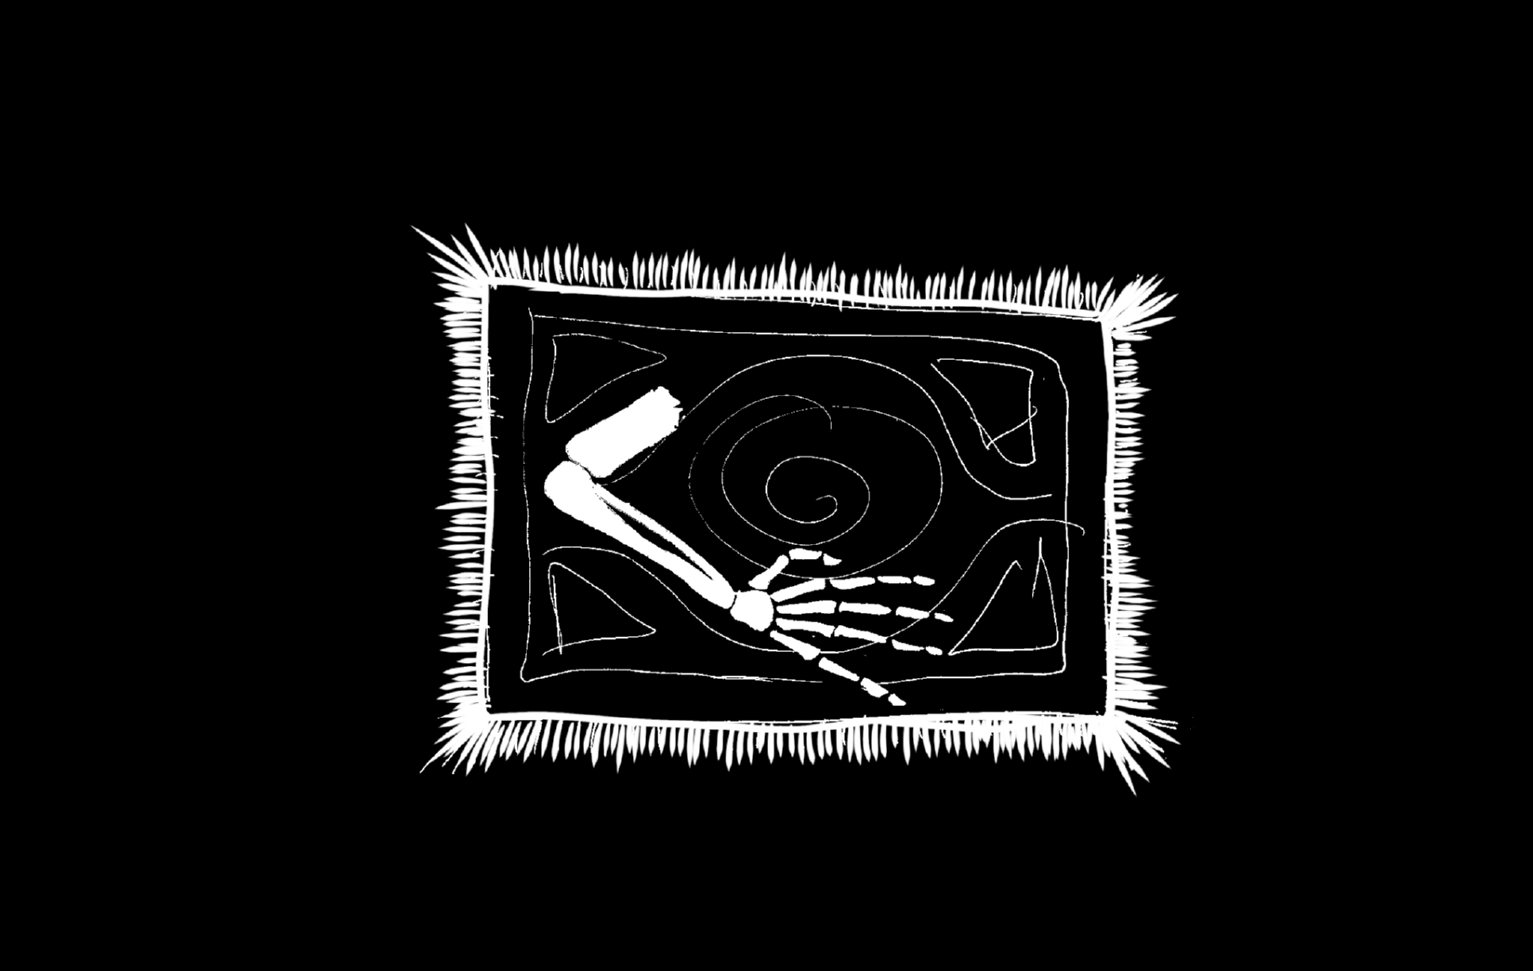



**П**о ночам в одном пионерском лагере летал

глаз. Он был огромный, с голову взрослого

человека, золотой и светился в темноте.

Взрослые часто видели глаз, но считали, что

это просто солнце отражается в стёклах, и с ними

ничего плохого не делалось. А вот **дети сгорали**

**от взгляда глаза заживо**. Те, кто вставал по ночам

с кровати, были обречены, если не успевали

вовремя хорошенько спрятаться. Одна девочка

заметила, как глаз ночью залетел в её комнату.

Она укрылась с головой одеялом, и глаз её

не заметил. Девочке удалось увидеть, что глаз

вылетел в окно и исчез под крыльцом корпуса.

Наутро она рассказала об этом директору лагеря.

Тот вызвал милицию, и около крыльца поставили

милиционера с пистолетом. На следующую ночь

милиционер увидел, как глаз вылетает из-под

крыльца, и выстрелил. Глаз направил взгляд

на милиционера, и оружие расплавилось у него

в руках. Тогда лагерь закрыли, корпуса снесли

и детей туда не пускали. А живёт там глаз или нет,

неизвестно.

**В** одном пионерском лагере перед каждой

сменой детей предупреждали, чтобы они

ни за что не надевали белых рубашек. Всех,

кто был ночью в белом, наутро находили

в лагере мёртвыми. А у одного мальчика была

только белая рубашка, и он не придал этому

значения. Как-то ночью он встал с кровати

и вышел из комнаты. Вдруг он увидел призрак

белой женщины. Мальчик выбежал из корпуса,

и женщина-призрак полетела за ним. Она

протягивала к нему руки и стонала. Выскочив

на ступени, ведущие в сад, мальчик случайно

споткнулся, и белая женщина стала его душить.

Но тут на лицо ему упал луч солнца, и призрак

стал таять. Мальчик заметил, что белая женщина

пропала под липами в тёмном углу, где никто

обычно не ходит. На следующий день мальчик

рассказал о том, что случилось, и вожатые

отправились на то место, куда ушёл призрак. Они

начали там копать, и вырыли тело очень красивой

девушки с отрубленной головой. Как только тело

достали из-под земли, оно превратилось в пыль,

и остался только скелет. Больше призрак в лагере

никогда не показывался. Позже, когда мальчик

вырос, он вернулся в эти места и от местных

старожилов узнал, что когда-то на этом месте жил

очень жестокий человек. Однажды его молодая

жена стирала его одежду и уронила белую

рубашку в грязь. За это **он отрубил ей голову**

и закопал под деревом. Узнав, где похоронили

скелет, бывший мальчик отнёс на могилу две

белые розы.

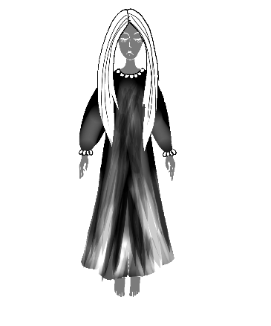

**О**днажды в одном классе учились мальчик

и девочка. Девочка была очень красивой,

изнеженной, её родители никогда ей

ни в чём не отказывали. У неё были самые

красивые платья, самые лучшие туфельки. Мальчик

был из бедной семьи и всегда ходил чистый

и выглаженный, но носил одно и то же, и девочка

дразнила его. Шли годы, дети взрослели, и мальчик

понял, что любит эту девочку без памяти. Он

дарил ей розы, но она продолжала смеяться над

ним и выбрасывала цветы в окно. Он признавался

ей в любви, а она называла это глупостью.

Но на выпускном балу, когда мальчик пригласил

её танцевать, она не отказала ему в танце и тайно

призналась, что тоже с детства любит его, но её

родители запрещают ей с ним разговаривать.

Вскоре мальчика забрали в армию, а родители

девочки переехали в другое место и забрали её

с собой. Прошло два года, девочка всё думала

о том мальчике и ни с кем не дружила. И вот

однажды ей очень захотелось навестить тот город,

где они когда-то учились. Она места не находила

себе, пока не купила билет на поезд и не приехала

в город детства. Тут она узнала, что этот самый

мальчик вчера вернулся из армии. Страшно

счастливая, она стояла у дома, где он жил, и думала

о нём. Но тут к его подъезду приехала скорая,

и девочка с ужасом увидела, что её любимого

забрали в больницу. Она поехала следом за ним

и узнала, что он служил на границе и заболел

там неизлечимой болезнью. Девочка попросила

разрешения войти к нему в палату, но ей сказали,

что болезнь эта смертельно заразна. Тогда она сама

надела белый халат и косынку и пришла к нему. Они

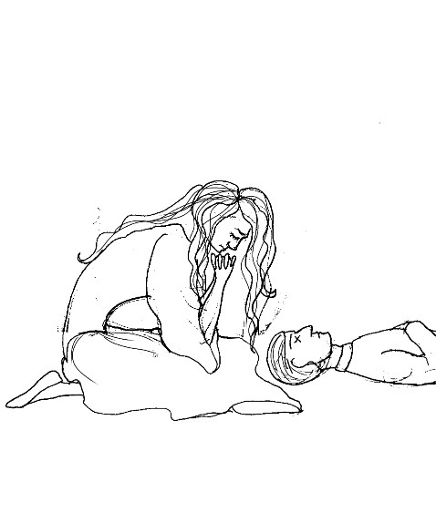проговорили всю ночь до рассвета, а на рассвете

**молодой пограничник умер у неё на руках**. Девочка

взяла его голову в руки, поцеловала его и упала ему

на грудь мёртвая. Она умерла от разрыва сердца.

**К**ак-то подружки пошли на речку купаться.

Одна заплыла далеко от подруг. Река здесь

была холодная, на неё падали тени деревьев.

Девочке показалось, что она видит

кого-то, кто сидит на воде и расчёсывает длинные

блестящие волосы, и быстро поплыла к тому месту.

Оказалось, что там посредине реки был крохотный

островок. По воде шли круги — кто-то только

что спрыгнул в воду. На островке девочка нашла

изумительной красоты золотой гребень и взяла

его. Она ничего не сказала подругам и потихоньку

принесла гребень к себе домой. Ночью в окно

дома, где жила эта девочка с матерью, кто-то начал

тихонько скрестись. Мама не проснулась, а девочка

подбежала к окну и увидела бледную-бледную

женщину с длинными блестящими волосами до пят.

Женщина прильнула к окну и шептала: «Отдай моё,

отдай моё…». Девочка испугалась и убежала спать

на кровать к матери. Она всё время слышала тихий

скрежет и шёпот и не заснула, пока не пропел

петух. На другую ночь мать снова крепко заснула,

а девочка услышала стук в окно. Бледная женщина

стала громко просить: «Отдай моё, отдай моё!»

Но девочка снова убежала к матери, и снова не

заснула, пока не запел петух. Утром мать заметила,

что девочка стала бледна и худа. Она заметила

на столе золотой гребень и решила не спать

в эту ночь. На этот раз вместо стука раздался

грохот. Бледная женщина с волосами до пят шатала

дом и кричала: **«Отдай моё!»**. Так продолжалось

до самого утра. Утром мать всё узнала от девочки,

и они вместе отнесли гребень туда, где девочка

его нашла: на островок посередине реки. Девочке

показалось, что со дна реки на неё смотрит

бледное лицо.

Больше водяная женщина не приходила в их дом,

девочка выздоровела, а мать строго-настрого

запретила ей брать чужие вещи без спроса.

**Ж**ил-был один человек. Однажды ему

подарили кота. Огромного кота с ярко-

зелёными глазами. Кот сразу невзлюбил

своего хозяина, он не давал себя гладить

и громко шипел. С каждым днём он требовал

всё больше еды, и мужчина как мог старался

его прокормить. Но однажды деньги у мужчины

закончились, он не смог накормить кота, и тогда

кот прыгнул на него и перегрыз ему горло. Утром

пришла милиция. По следам от зубов они сразу

догадались, что произошло, но кота нигде не было.

Тогда они усадили мёртвого мужчину в кресло,

положили мертвецу ногу на ногу, привязали

к его ноге верёвку и стали дергать верёвку, чтобы

казалось, будто мужчина покачивает ногой, как

живой. И тогда откуда-то сверху на мертвеца

с криком кинулся кот и стал терзать мёртвое

тело. Кота застрелили. Он оказался котом редкой

породы, специально выведенной, чтобы убивать

одиноких людей. На его боку было чёрное, будто

выжженное, пятно в виде буквы С, что означает

**«смерть»**.

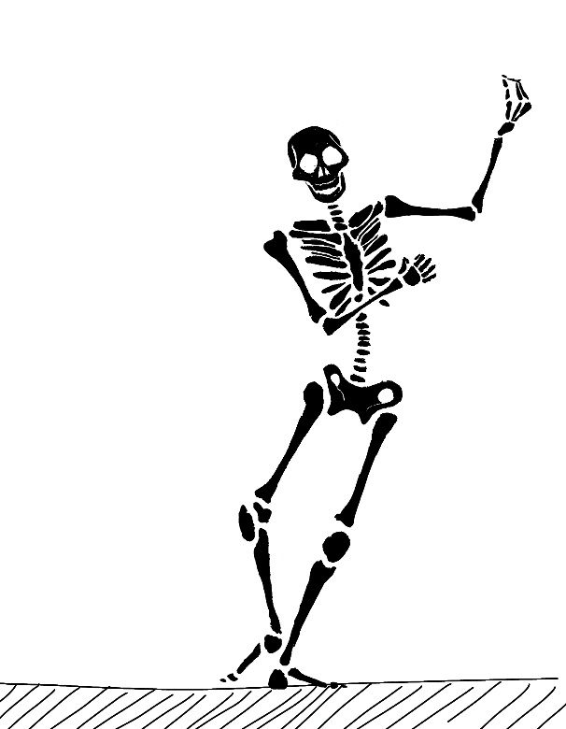





**О**днажды одна девочка с родителями поехала

за город. Они остановились в старинном

красивом особняке. Утром девочка решила

обследовать дом и забралась на чердак. Там

она нашла огромный сундук, открыла его и стала

доставать из него разные вещи. Больше всего ей

приглянулся шарф из алых перьев, который она тут

же обмотала вокруг шеи и принялась любоваться

на себя в зеркало. Затем она потихоньку

выскользнула из дома и пошла на реку похвастать

перед друзьями красивой вещью. Однако

не прошла она и пары шагов, как шарф начал

сильно душить её. Она упала и хотела крикнуть

о помощи, но шарф так стянул её горло, что она

могла только хрипеть. Она стала бить руками

и ногами о землю, и в этот момент её увидел в окно

отец. Он выскочил из дома и еле успел освободить

девочку. Шарф вернули на место. Оказалось,

что он принадлежал певице, которую задушил

сумасшедший поклонник.

Семья извинилась перед хозяевами дома

и переехала в другой дом, но у девочки на шее

**навсегда осталась синяя полоса**.

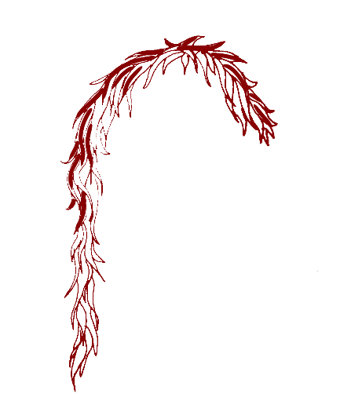

**О**днажды пожилая женщина купила на рынке

ковёр с красивыми узорами. На следующую

ночь все соседи проснулись от жуткого

крика, раздавшегося из её квартиры. Когда

они вызвали милицию и взломали дверь, **женщина**

**была уже мертва**. На её лице застыло выражение

ужаса. Тогда в её квартиру въехал её племянник.

Ночью соседи снова проснулись от жуткого

крика. Молодой человек выбежал из квартиры.

Но никто не смог узнать у него, что случилось,

потому что от пережитого ужаса он сошёл с ума

и его увезли в больницу. Тогда за дело взялась

милиция. Следователи заночевали в опасной

квартире и увидели, как в темноте на узорах

ковра начинает проявляться светящийся рисунок.

Этот рисунок изображал обезображенного

мертвеца, у головы которого горят свечи.

Милиционеры включили свет, и рисунок погас. Он

был вышит поверх узоров ковра так умело, что

днём его было не видно, а ночью нити начинали

светиться и призрак проступал на тёмной стене.

Милиционеры уничтожили ковёр. Но того, кто

сделал его, они не нашли, и узнать, сколько ещё

таких жутких ковров существует на свете, никто

не смог.

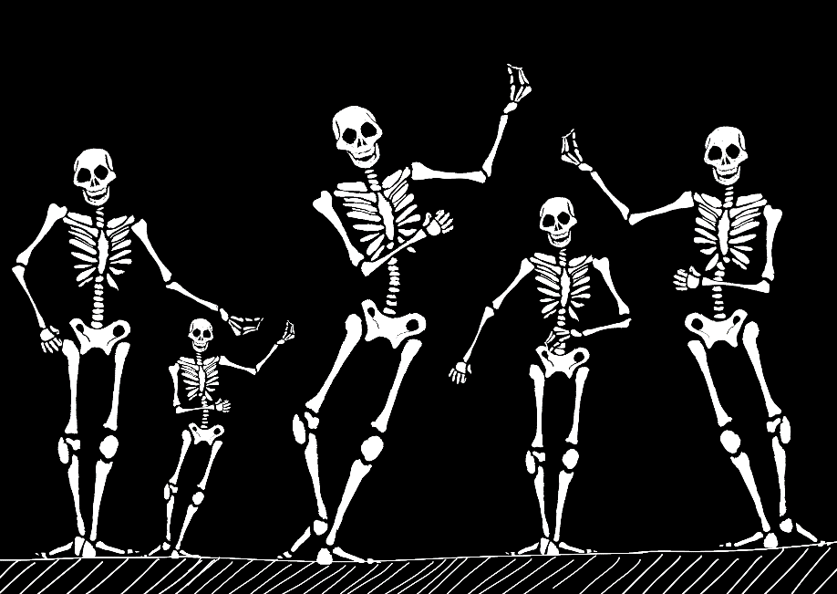



**В** одной старой больнице была кровать,

выкрашенная в синий цвет. Она стояла

в углу с тех самых времён, как построили

больницу, но пользовались ей очень

редко, потому что угол был тёмный, а кровать

была привинчена к полу и сдвинуть её было

нельзя. Но вот в городе началась эпидемия,

и на синюю кровать стали класть пациентов.

Вскоре персонал больницы заметил, что те,

кто попадал на эту кровать, всегда умирали.

Затем эпидемия кончилась, но всё равно

люди, кого клали на эту кровать, с каким бы

заболеванием они ни поступили в больницу,

начинали чахнуть и вскоре умирали. Синей

кроватью заинтересовалась милиция. Они

осмотрели пол под кроватью, стены и не нашли

ничего особенного. Решили, что следующую

ночь на кровати проведёт один из следователей.

Остальные встали так, чтобы их не было видно,

и стали смотреть, что произойдёт. Как только

пробило полночь, милиционер на кровати

стал стонать от боли. Его тут же перенесли

в безопасное место, включили свет и стали

вытряхивать подушки и одеяла. Когда дошли

до матраца, увидели, что в нём сидит карлик

с длинными синими зубами. **Ими он высасывал**

**у людей кровь**.

**Ж**ила однажды очень чистоплотная женщина.

Она всё время всё мыла и мыла и оттирала

даже малейшие пятна. И вот у неё на стене

появилось маленькое чёрное пятнышко.

Она стала оттирать его, но пятно становилось всё

больше и больше. Женщина всё терла и тёрла,

и не заметила, что уже вся её рука стёрлась и ушла

в пятно, а оно всё растёт и становится черней

и черней. На другой день в квартире женщины

нашли **огромную чёрную лужу**, из которой торчали

только ноги женщины. Квартиру опечатали,

но в тот же день маленькое чёрное пятнышко

появилось на стене у её соседки. Та стала было

оттирать его, но пятно стало шириться, и женщина

вызвала милицию. Тогда жильцов переселили

в другие квартиры, а сам дом сожгли.

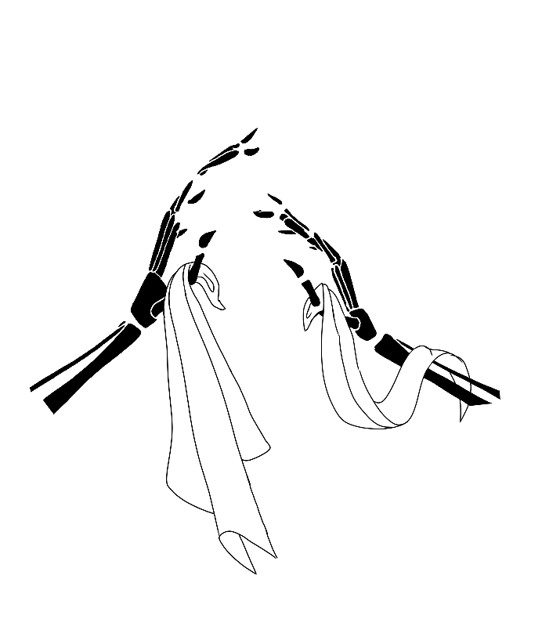

**К**ак-то пятеро туристов пошли в поход

в лес. Собираясь на ночлег, они заметили

дерево с огромным дуплом. Им пришло

в голову заглянуть внутрь. В дупле стоял

старый сундук, в котором лежала записка: «Трое

умрут». Туристы посмеялись над этой запиской

и забыли о ней. Ночью они оставили одного

человека дежурить и пошли спать. Наутро

дежурный бесследно исчез. Туристы решили

разделиться, чтобы искать его. Один из них

пошёл в ближайший посёлок, а остальные —

на поиски пропавшего дежурного. Его искали

до самого вечера. Тогда вернулся из посёлка

ушедший утром турист и сказал, что не нашёл

и следа товарища. Туристы снова устроились

на ночлег, стараясь лечь поближе друг к другу.

Однако наутро обнаружилось, что ещё один

из их группы пропал. Его так же искали весь день,

и история повторилась: товарищ исчез бесследно.

Оставшиеся трое друзей решили не спать,

но в полночь их всех сморил сон. Утром снова

оказалось, что один из друзей пропал, а на дерево,

где в дупле был сундук, кто-то повесил тяжёлый

мешок. Двое оставшихся сняли **мешок с дерева**.

В нём лежали головы троих пропавших туристов.

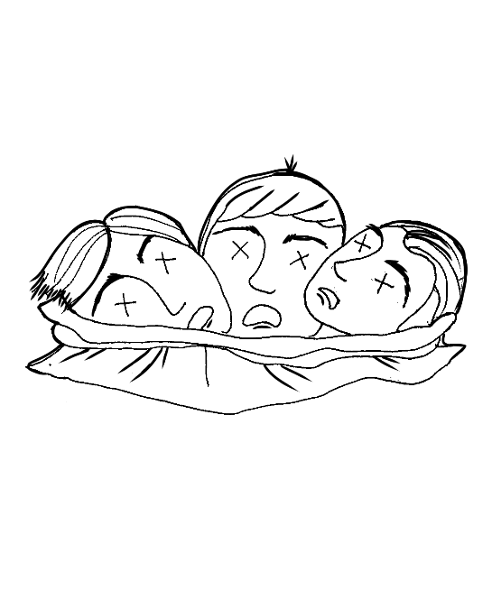

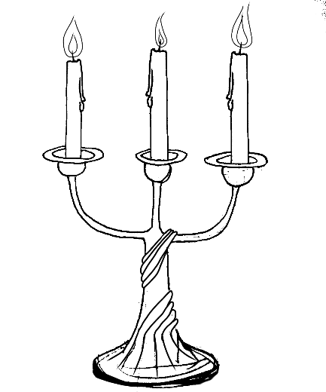

**О**днажды так получилось, что одна девочка

осталась дома совсем без присмотра, её

родители уехали на день по делам. Чтобы

не скучать, девочка позвала к себе подругу.

Они решили поиграть и вызвать Пиковую даму.

Они нашли самое большое в доме зеркало,

поставили его на стол и дождались темноты.

В темноте они зажгли две свечи. Затем они взяли

мамину помаду и нарисовали на зеркале дверцу,

а от неё – идущую вниз лесенку. Когда пробило

полночь, девочки трижды произнесли: **«Пиковая**

**дама, приди!»**. Сначала ничего не происходило,

но затем они услышали шаркающие шаги, как

будто кто-то медленно поднимается к ним

по лестнице. Девочки испугались и стёрли

лесенку и дверь с зеркала. Шаги смолкли. Однако

случилось так, что в течение недели обе девочки

умерли.

**Н**а месте, где было старое-престарое

кладбище, однажды разровняли

тракторами землю, залили всё бетоном

и устроили тут сельскую дискотеку.

Молодёжь со всех окрестностей приходила

туда повеселиться. Один молодой человек

познакомился там с девушкой. Она была

черноволосой красавицей, носила белое платье,

но никогда не улыбалась. Каждый вечер молодой

человек просил её разрешить проводить её домой.

Каждый вечер она отказывала. Однажды юноша

решил выследить, где живёт его возлюбленная.

Он увидел, как девушка вышла на шоссе,

села в чёрную блестящую машину, и машина

медленно повезла её вдоль леса, где всё ещё

находились остатки кладбища. Молодой человек

сел на мотоцикл и поехал за ней. Но ему никак

не удавалось нагнать чёрную машину, едущую

очень медленно, и он всё время увеличивал

скорость. Внезапно на краю разорённого старого

кладбища машина пропала. Юноша не успел

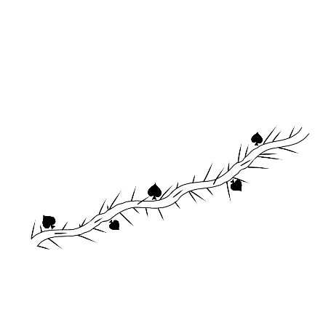затормозить и на полной скорости въехал в кювет.

**Наутро его нашли мёртвым**. А в кювете рядом

лежали десятки разбитых мотоциклов.

**В** одном маленьком городе на самой окраине

стоял деревянный дом, в котором никто

не жил. По ночам в нём горел синий

огонь и было видно, что кто-то ходит

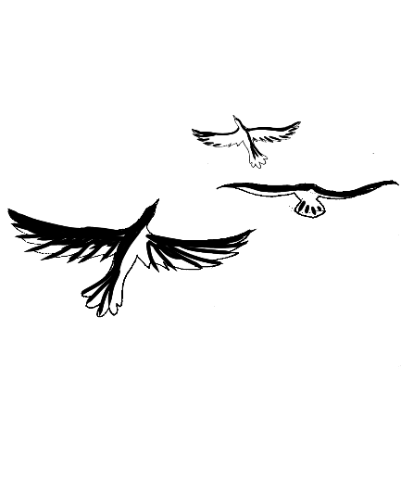в доме, сильно хромая. Однако все, кто пытался

проникнуть в дом, почему-то падали и ломали себе

левую ногу, а те, кому всё же удавалось попасть

внутрь, пропадали и никто их никогда больше

не видел. Со временем люди перестали ходить

в этот дом и забыли о нём, только по вечерам

в окнах, уже вросших в землю, ещё светился

синий огонь. Однажды трое мальчишек, услышав

об этой истории, решили пойти в тот дом. Они

откопали вход в дом, который почти ушёл в землю,

и стали выламывать дверь. Один из мальчиков

поскользнулся и сломал себе левую ногу, но

двое других всё же сломали полусгнившую дверь

и вошли внутрь. Весь пол в избе был усыпан,

как им показалось, битой белой посудой, но,

приглядевшись, они поняли, что это были **осколки**

**черепов и костей**. Мальчики осторожно пошли

вперёд, но тут из угла выпорхнула чёрная птица,

и один из мальчиков упал и сильно поранил

себе левое колено. Ребята пошли туда, откуда

вылетела птица, и увидели на скамейке открытый

гроб. В гробу лежал скелет, но только без

левой ноги. Внезапно скелет вскочил и схватил

мальчиков, крича: «Верните мне мою ногу!». Один

из мальчишек вырвался, но другого скелет сумел

ухватить за левую ногу. Тот дёрнулся что было силы

и вдруг отлетел далеко в сторону. В руках у скелета

остался сапог. Скелет прижал его к костлявой

груди и умер. На голову ему села чёрная птица.

А мальчики выбрались из дома и никогда больше

туда не возвращались.